COLEGIO DE CIENCIAS Y TECNOLOGÍA


LICENCIATURA EN INGENIERÍA DE SOFTWARE
Administración de Proyectos “Optica Visual”
PRESENTA
HERNÁNDEZ MONTOYA MARÍA ELVIRA 19-003-1673
DOMINGUEZ RAMOS DANIEL 18-011-1159
ERICK SINAI SORIA GUERRA 19-011-0804
FERNANDO HERRERA FLORES JOSÉ 21-011-0306
MARQUEZ MALDONADO AARON 18-011-1297

Índice

1.Introducción 3
1.1 Propósito 3
1.2 Alcance 3
1.3 Referencias 3
1.4 Definiciones y Acrónimos 5
2. Gestión 5
2.1 Organización 6
2.2 Tareas de Aseguramiento de Calidad 6
2.3 Responsables. 6
3. Definiciones y acrónimos 7
3.1 Definiciones 7
3.1.1 Métrica de ramas (branch metric): 7
3.1.2 Software crítico (critical software): 11
4.1 Propósito 16
4.2 Documentos de referencia 17
4.3 Gestión 18
4.3.1 Organización 18
4.3.2 Tareas 19
4.3.3 Responsabilidades. 22
4.4 Documentación 23
4.4.1 Documentos de Gestión del Proyecto 23
4.4.1 Propósito 23
4.4.2 Requisitos mínimos de documentación 24
4.4.2.1 Especificación de Requisitos de Software 24
4.4.2.3 Plan de Verificación y Validación del Software 26
4.4.2.4 Reporte de Verificación y Validación del Software 27
4.4.2.5 Documentación del usuario 27
4.4.2.6 Plan de Gestión de Configuración del Software 28

1.Introducción

El presente documento establece el plan de trabajo bajo el estándar IEEE Std 730-1998 (Software Quality Assurance Plans). Su propósito es estructurar, evaluar y documentar los avances correspondientes al Sistema de Óptica Márquez, garantizando el cumplimiento de los criterios de calidad requeridos.

1.1 Propósito
El propósito de este Plan de Aseguramiento de Calidad de Software (SQAP) es establecer los procesos, procedimientos y responsabilidades necesarios para garantizar la calidad del sistema de gestión web 'Óptica Marquez'. Este plan asegura que el desarrollo y mantenimiento del sistema cumplan con los requerimientos del cliente, minimizando riesgos financieros por errores en ventas o reportes, y asegurando una correcta gestión de citas.

1.2 Alcance
Este SQAP aplica a todo el ciclo de vida del desarrollo y mantenimiento del sistema web 'Óptica Marquez' desarrollado en el framework Django. El alcance del aseguramiento de calidad cubre los siguientes módulos principales del sistema:
- Catálogo y Venta de Productos: Visualización de lentes, armazones y accesorios con filtrado de categorías y gestión de stock.
- Panel de Administración (Backend): Gestión de inventario (altas, bajas y modificaciones de productos), control de usuarios y categorías.
- Módulo de Reparaciones: Interfaz de selección de partes (ej. cambio de varilla) con estimación de costos y tiempos.
- Panel de Control y Reportes: Generación de reportes de ventas por período, filtrado de vendedores y totalización de ingresos.
- Agendamiento de Citas: Formulario de registro para pacientes con selección de motivos (examen de la vista, ajustes, etc.) y asignación de horarios.

1.3 Referencias
Documentos de Estándares y Normativas:
- IEEE Std 730-1998, IEEE Standard for Software Quality Assurance Plans..
Documentos Internos del Proyecto (Óptica Marquez):
Documento de Arquitectura: Incluye el diagrama de Entidad-Relación de la base de datos (relaciones entre productos, ventas, usuarios y citas) y la estructura del proyecto en Django.
- Plan de Comunicación: La estrategia se estuvo llevado durante este lapso de tiempo sobre el proyecto.
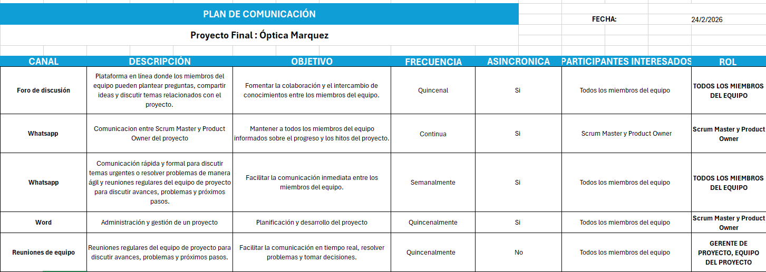
- Plan de Calidad: La estrategia se estuvo llevado durante este lapso de tiempo sobre el proyecto.
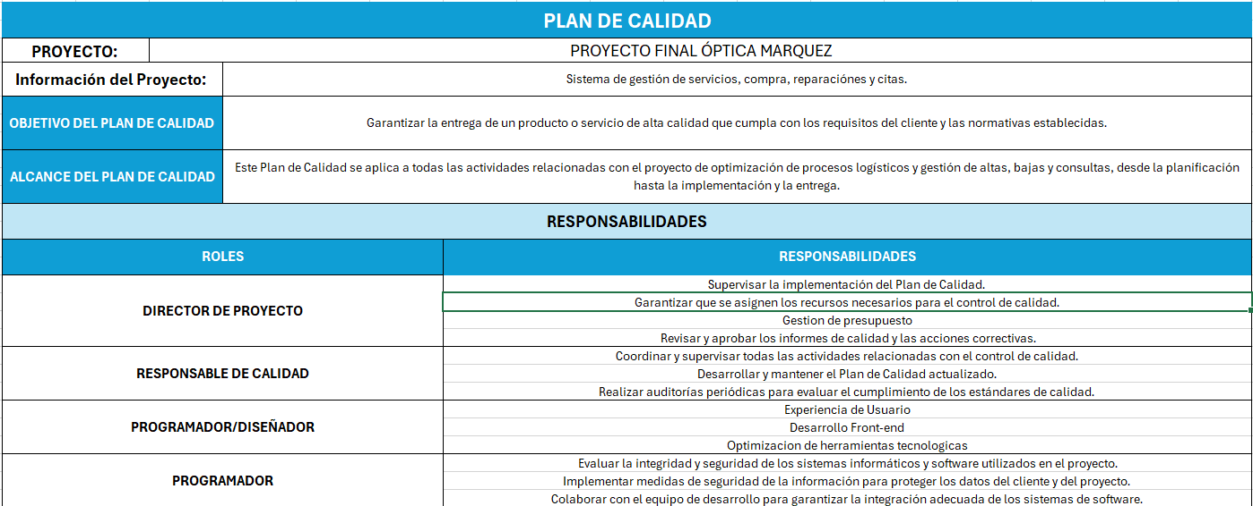
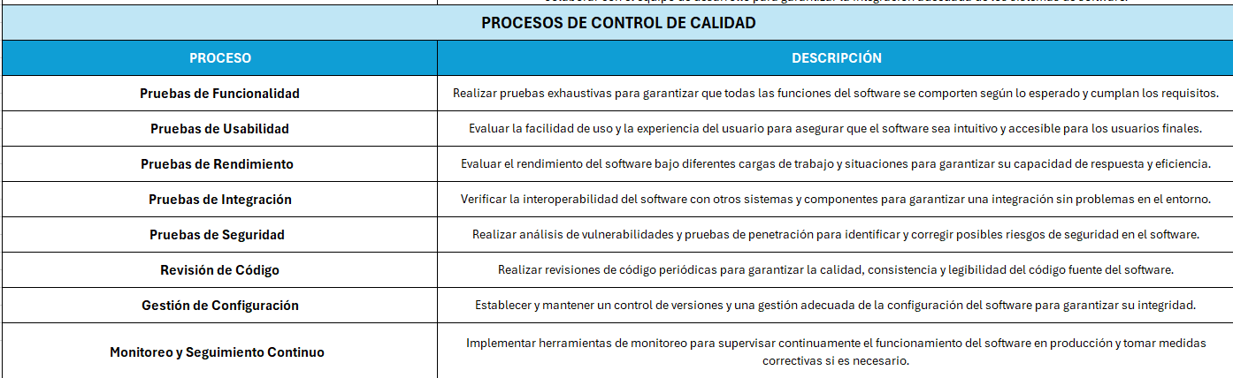
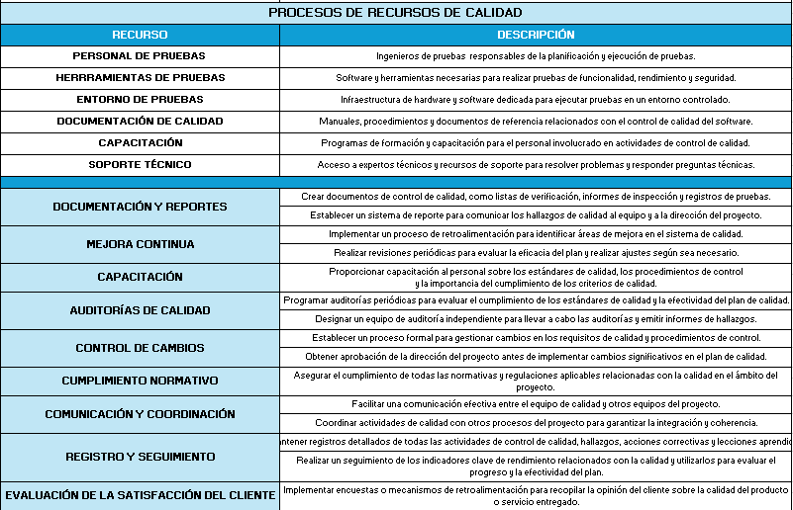

1.4 Definiciones y Acrónimos
- SQAP: Software Quality Assurance Plan (Plan de Aseguramiento de Calidad de Software).
- Django: Framework de desarrollo web basado en Python utilizado para construir el sistema.
- Frontend: Parte del sistema con la que interactúa el usuario (las pantallas de los productos, la interfaz 3D de los lentes, el formulario de citas).
- Backend: Parte interna del sistema que gestiona la lógica, el panel de administración, la base de datos y los reportes de ventas.
- Stock: Inventario físico de armazones, lentes de contacto y accesorios disponibles en la óptica.

2. Gestión
Cada integrante tendrá tareas asignadas y dará seguimiento a sus actividades mediante un tablero Kanban.
El tablero Kanban será gestionado mediante la herramienta de proyectos de GitHub utilizando columnas como:
- Pendiente (To Do)
- En progreso (In Progress)
- En revisión (Review)
- Finalizado (Done)

2.1 Organización
Para el desarrollo del sistema web de Óptica Marquez, el equipo está estructurado bajo una metodología ágil (Scrum). Los participantes y roles clave involucrados en el aseguramiento de la calidad son:
- Director de Proyecto / Product Owner: Representa los intereses del cliente (la óptica) y aprueba los entregables.
- Scrum Master / Responsable de Calidad: Coordina las actividades de calidad, audita el cumplimiento de este plan y facilita la comunicación.
- Equipo de Desarrollo (Programador / Diseñador): Encargados de programar el Backend (Django), el Frontend, las vistas 3D, y de realizar las pruebas iniciales del código de ventas, inventario y citas

2.2 Tareas de Aseguramiento de Calidad
Para garantizar la calidad del sistema, se ejecutarán las siguientes tareas principales:
- Revisión de Requisitos: Verificar que las funciones de inventario, reparaciones y citas estén claramente definidas.
- Auditorías de Código: Revisiones periódicas del código en Python/Django para evitar mala gestión de sesiones y asegurar la protección de datos de los pacientes.
- Pruebas de Integración: Verificar que el catálogo de productos se comunique correctamente con el panel de administración y el módulo de ventas.
- Pruebas de Seguridad: Mitigar riesgos cibernéticos comprobando la seguridad del inicio de sesión.

2.3 Responsables.

- El Director de Proyecto es responsable de revisar y aprobar los informes de calidad, gestionar el presupuesto y asegurar los recursos.
- El Responsable de Calidad es responsable de desarrollar y mantener este plan de calidad (SQAP) y realizar auditorías periódicas del software.

El Equipo de Desarrollo es responsable de aplicar buenas prácticas de diseño de interfaz (UX/UI), optimizar las herramientas, integrar medidas de seguridad en el código y solucionar los errores de programación reportados.

3. Definiciones y acrónimos

3.1 Definiciones
Para el proyecto de "Óptica Marquez", se aplican las siguientes definiciones específicas:

- Backend: Lógica interna del sistema y panel de administración, desarrollada mediante el framework Django, encargada de procesar las reglas de negocio, el inventario y la seguridad.
- Frontend: Interfaz gráfica de usuario (pantallas web) con la que interactúan los clientes y empleados de la óptica para ver productos, agendar citas o gestionar reparaciones.
- Product Owner: Rol del proyecto que representa los intereses de la "Óptica Marquez" (el cliente), encargado de definir los requisitos y aprobar las entregas.
- Scrum Master: Rol encargado de facilitar el desarrollo ágil, coordinar al equipo de programadores y asegurar el cumplimiento de la calidad y el cronograma.
- Sprint: Ciclo de trabajo corto y estructurado (como los definidos en el cronograma de marzo a mayo) utilizado por el equipo de desarrollo para entregar funcionalidades específicas del sistema web.

- Mitigación de Riesgos: Acción o conjunto de acciones (como realizar pruebas de integración o implementar copias de seguridad) diseñadas para reducir la probabilidad o el impacto de un fallo en el sistema de la óptica

3.1.1 Métrica de ramas (branch metric):

Para que este módulo se considere "probado correctamente" según la IEEE, el Responsable de Calidad (SQA) tiene que hacer pruebas que obliguen al código a viajar por ambas ramas:
- Prueba A: Intenta agendar una cita a las 10:00 AM (que está libre). El sistema guarda la cita. (¡Rama 1 ejecutada!)
- Prueba B: Intenta agendar otra cita a las 10:00 AM (que ahora está ocupada). El sistema lanza el error. (¡Rama 2 ejecutada!)
Tiene 2 ramas:
- Rama 1 → horario disponible → guardar cita
- Rama 2 → horario ocupado → mostrar error
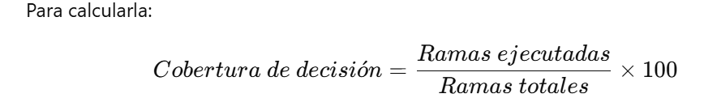

Ramas totales del módulo: 2
Prueba A:
- Agendar cita 10:00 AM libre
- Ejecuta Rama 1
Prueba B:
- Intentar misma cita ocupada
- Ejecuta Rama 2
Entonces
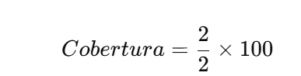

Resultado:
Cobertura=100%
El módulo queda probado correctamente, porque el Responsable de Calidad ejecutó las dos rutas del código.
Si solo hicieras la primera prueba
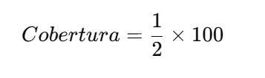

Resultado:
50%

Eso significa que la rama de error nunca se probó, y el módulo no tendría validación completa.

Se tiene el siguiente Plan de Riesgo que se anexo donde se implementa la fórmula de Probabilidad x Impacto.
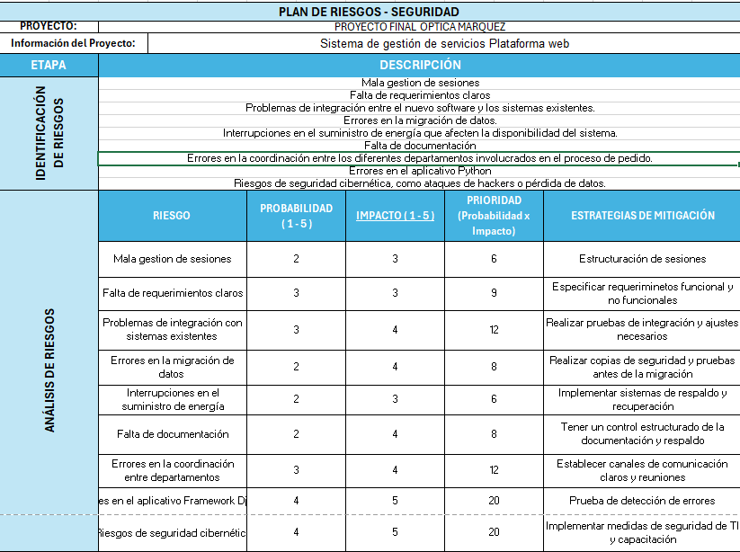
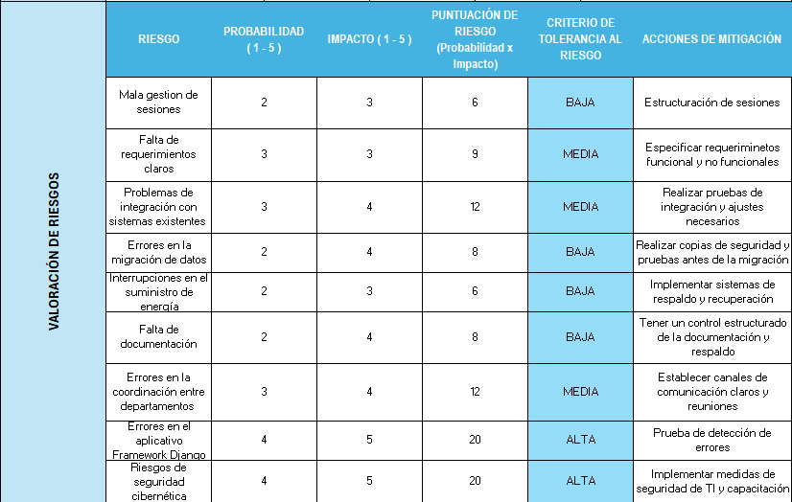

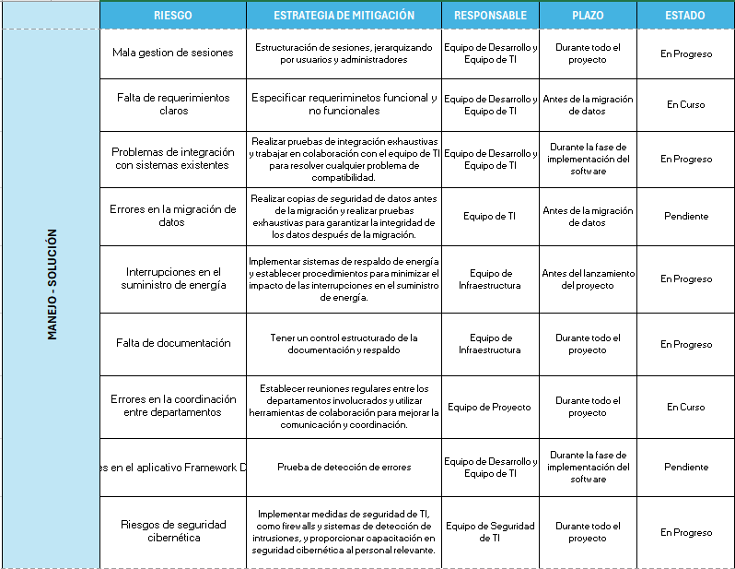

3.1.2 Software crítico (critical software):

En el proyecto "Óptica Marquez": Basándonos en nuestro Plan de Riesgos, los módulos críticos del sistema web se han clasificado según el impacto financiero y de operación que tendrían en la óptica en caso de fallo (con una severidad alta de 5 puntos). Se definen como componentes críticos:
- Módulo de Citas y Base de Datos: Una caída del sistema impediría la atención al cliente y causaría pérdidas financieras directas.
- Módulo de Autenticación y Sesiones: Una falla aquí daría paso a los riesgos identificados de ciberseguridad (ataques de hackers o filtración de datos de pacientes).
3.1.3 Métrica de puntos de decisión:
Esta métrica se calculará en la fase de Pruebas (Testing) del cronograma (mayo). Evalúa si el código de Django responde bien ante datos correctos y erróneos.
- Condición válida: El usuario introduce un correo real (ejemplo@correo.com) al agendar su cita. El sistema lo procesa correctamente.
- Condición inválida: El usuario introduce texto sin formato de correo (correo_falso) .El sistema debe detener la ejecución y lanzar una alerta sin romperse.
Si el sistema tiene 5 módulos interactivos y en 4 de ellos se comprueba que el código maneja bien los datos correctos e incorrectos, el resultado de la métrica será del 80% (4/5).
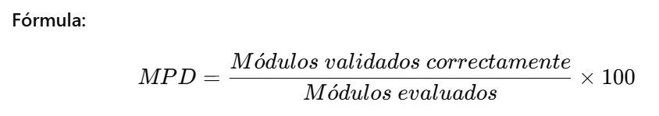
Donde:
- Numerador: módulos que manejan correctamente datos válidos e inválidos.
- Denominador: total de módulos evaluados.
Si 4 de 5 módulos reaccionan correctamente:
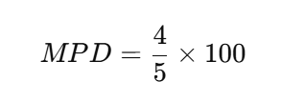
Resultado:
MPD=80%
Criterio de aceptación: ≥ 80%

3.1.4 Métrica de dominio:
Plan de Calidad, el sistema procesa tres tipos de entradas de dominio que deben ser auditadas:
- Entradas del operador: Los datos que los empleados introducen en el panel de administración (altas, bajas de armazones o inventario).
- Datos locales: Los registros que Django guarda internamente en la base de datos (historial de reparaciones).
- Mensajes externos: Las peticiones web que envían los clientes desde el frontend de la página web. La métrica exige que probemos con rangos válidos (precio de lentes: $1500) e inválidos (precio de lentes: -$50) en cada módulo para validar que el dominio de datos esté protegido.
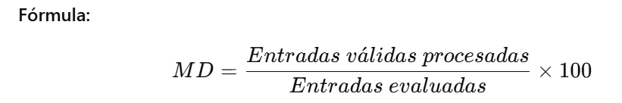

Entrada | Valor | Resultado esperado
Precio lente | $1500 | Aceptado
Precio lente | -$50 | Rechazado
Correo | ejemplo@gmail.com | Aceptado
Correo | correo_falso | Rechazado
Si se prueban 10 casos y 9 cumplen:
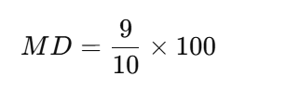
Resultado:
MD=90%
Criterio de aceptación: ≥90%

3.1.5 Métrica de mensajes de error:
Para mitigar el riesgo de "Mala gestión de sesiones" o "Errores en el aplicativo Django", el sistema debe tener programados mensajes de error claros para el usuario. Esta métrica asegura que todos los mensajes de alerta diseñados se muestran realmente cuando ocurre un fallo controlado.
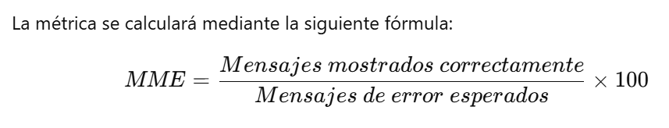

Donde:
- Mensajes mostrados correctamente: cantidad de alertas que aparecen de forma adecuada durante las pruebas.
- Mensajes de error esperados: total de mensajes definidos en el diseño del sistema.
Ejemplo:
Durante las pruebas se definieron los siguientes mensajes:
- Correo electrónico inválido
- Contraseña incorrecta
- Sesión expirada
- Campo obligatorio vacío
- Error al procesar compra
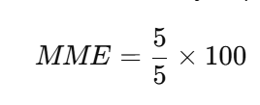
Resultado:
MME=100%
Criterio de aceptación:
La métrica será aceptada cuando el porcentaje obtenido sea igual o superior al 95%, garantizando que los mensajes de error funcionan correctamente y permiten orientar al usuario sin comprometer la estabilidad del sistema.

3.1.6 Aseguramiento de la calidad:
En nuestro proyecto, esto se materializa a través del Plan de Calidad en Excel. El aseguramiento no es solo probar el software al final, sino el conjunto de actividades organizadas que asignamos a cada rol:
- El Director de Proyecto supervisará el presupuesto y aprobará las acciones correctivas.
- El Responsable de Calidad coordinará las auditorías periódicas programadas.
- El Programador garantizará la integridad, seguridad y optimización técnica del frontend y backend en cada Sprint.
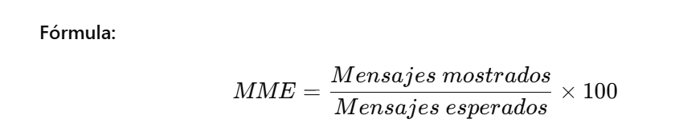
Mensajes mostrados correctamente: 5
Mensajes esperados: 5
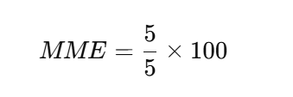
Resultado:
MME=100%
Criterio de aceptación: ≥95%
3.1.7 Métrica de demostración de requisitos :
Plan de Calidad donde se menciona explícitamente el control de procesos de altas, bajas, consultas, compras, reparaciones y citas. Cada uno de estos procesos se desglosa en requisitos en el documento SRS. Al finalizar la etapa de desarrollo (fase del cronograma: Pruebas), se revisará cuántos de estos requisitos funcionan perfectamente frente al cliente (Product Owner). Si se definieron 12 requisitos clave y en las pruebas finales se demuestra el funcionamiento exitoso de los 12, la métrica será de 12/12 (100%), lo que dará luz verde para la implementación final en agosto.

Fórmula
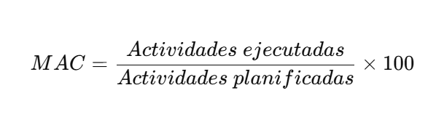
Actividades planificadas: 12
Actividades ejecutadas: 11
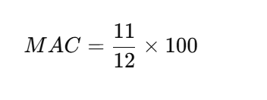
Resultado:
91.6%
Criterio de aceptación: ≥90%

4.1 Propósito

El presente Plan de Aseguramiento de Calidad del Software (SQAP) tiene como propósito específico definir, planificar y estructurar todas las actividades sistemáticas necesarias para garantizar que el desarrollo del sistema web para la "Óptica Marquez" cumpla con los requisitos técnicos establecidos, los estándares de seguridad y las expectativas del cliente.

Elementos de software cubiertos: El alcance de este SQAP cubre el desarrollo completo de la plataforma web e incluye los siguientes componentes interactivos:

1. Módulo de Inventario y Ventas: Control de altas, bajas y consultas de armazones, lentes y accesorios.
2. Módulo de Reparaciones: Registro, seguimiento técnico y estatus de los trabajos ópticos en taller.
3. Módulo de Autenticación y Administración: Lógica de negocio en el Backend (Framework Django/Python) y el panel de gestión para los empleados de la óptica.
4. Módulo de Citas: Formulario de agendamiento y validación de horarios disponibles para los pacientes.

Uso previsto del software: El sistema está diseñado como una solución integral de gestión de servicios. Su uso previsto es optimizar los procesos logísticos y comerciales internos de la óptica, facilitar la interacción de los clientes mediante una interfaz Frontend responsiva, y salvaguardar la integridad de los datos locales de la empresa.
Ciclo de vida del software cubierto: Este plan regula el aseguramiento de la calidad cubriendo de forma estricta las fases del ciclo de vida detalladas en el cronograma oficial del proyecto, desde la fase de Diseño (diseño de páginas, base de datos y flujos de trabajo), pasando por el Desarrollo (integración de medidas de seguridad y base de datos en Sprints), hasta concluir en la fase de Pruebas (pruebas principales, pruebas finales y revisión de resultados) previas a la implementación final.

4.2 Documentos de referencia
Para la correcta interpretación, ejecución y cumplimiento de este SQAP, se toman como base y referencia obligatoria los siguientes documentos internos y estándares internacionales, los cuales guardan relación directa con el control y la administración del proyecto:
1. Estándares Internacionales:
- IEEE Std 730 (Norma para Planes de Aseguramiento de la Calidad del Software): Guía y estructura base para la redacción de este documento.
- IEEE Std 610.12-1990: Glosario estándar de terminología de ingeniería de software.
- ISO/IEC/IEEE 42010: utilizada como referencia para la descripción de la arquitectura del sistema, la definición de puntos de vista, identificación de interesados (stakeholders), preocupaciones y modelos arquitectónicos.
- IEEE Std 1016: empleada para estructurar y documentar aspectos relacionados con el diseño y descripción arquitectónica del software.

2. Documentos y Repositorios Internos del Proyecto (Óptica Marquez):
- Plan de Calidad (Calidad.xlsx - PLAN DE CALIDAD): Documento matriz que define los roles (Director de Proyecto, Responsable de Calidad, Programadores), auditorías periódicas, control de cambios y mecanismos de evaluación de satisfacción del cliente.
- Plan de Riesgos de Seguridad (Seguridad.xlsx - PLAN DE RIESGOS - SEGURIDAD): Matriz de identificación y análisis de riesgos (como la gestión de sesiones y fallos en Django), utilizada para direccionar los objetivos de las pruebas de calidad hacia los componentes de prioridad alta.
- Cronograma del Proyecto (Cronograma.xlsx - CRONOGRAMA): Calendario estructurado que delimita los tiempos y entregables de las fases de Planeación, Análisis, Diseño, Desarrollo, Pruebas e Implementación.
- Plan de los Interesados (Interesados.xlsx - PLAN DE LOS INTERESADOS): Registro de impacto y estrategias de comunicación dirigidas a la Gerencia, Departamento de TI, Finanzas, Empleados y Clientes.
- Plan de Comunicación (Comunicación.xlsx - PLAN DE COMUNICACIÓN): Definición de los canales internos (WhatsApp, reuniones quincenales, foros de discusión) para reportar hallazgos de calidad y coordinar acciones correctivas.

4.3 Gestión

Agregar las tareas generales y las responsabilidades específicas asignadas para asegurar la calidad del sistema web de la "Óptica Marquez"(Se encontrará en el apartado de kanban en el github y también en la carpeta de excel).

4.3.1 Organización

La estructura organizativa encargada de influir, supervisar y controlar la calidad del software está diseñada para mitigar los riesgos técnicos y operativos, garantizando canales de comunicación eficientes y auditorías objetivas.

A. Roles Principales y Responsabilidades Delegadas
- Gerencia / Dirección de la Óptica (Product Owner):
  - Responsabilidad: Representar los intereses del negocio, validar que el sistema web optimice la gestión de citas y pedidos de manera real, evaluar la satisfacción final del cliente y aprobar formalmente el cumplimiento de los hitos importantes del proyecto.
- Director de Proyecto (Project Manager):
  - Responsabilidad: Supervisar de manera integral la implementación de este SQAP. Asegurar la asignación oportuna de los recursos financieros y tecnológicos para el control de calidad, gestionar el presupuesto según el Plan de Costos, y revisar/aprobar los informes de hallazgos y acciones correctivas presentados por el área de calidad.
- Responsable de Calidad (Aseguramiento de la Calidad del Software - SQA):
  - Responsabilidad: Coordinar y supervisar de forma autónoma todas las actividades de control de calidad. Desarrollar, actualizar y hacer cumplir las directrices de este plan, programar y ejecutar auditorías periódicas a los entregables de cada Sprint (Diseño, Desarrollo y Pruebas), emitir informes de hallazgos y vigilar que se cumplan las métricas lógicas definidas en la Sección 3.
- Equipo de Desarrollo (Programador Backend / Diseñador Frontend):
  - Responsabilidad: Desarrollar interfaces centradas en la Experiencia de Usuario (UX) para el catálogo de productos y el formulario de citas. Optimizar las herramientas tecnológicas y evaluar de forma continua la integridad y la seguridad del código fuente (Framework Django/Python), solucionando de inmediato los errores detectados en las fases de pruebas.
B. Independencia Organizacional del Elemento de SQA
Para dar estricto cumplimiento al estándar IEEE 730, se establece una clara independencia organizacional del Responsable de Calidad (SQA) con respecto al equipo encargado del desarrollo técnico (Programadores) y del uso del software (Usuarios finales).
La relación jerárquica se define de la siguiente manera:
- Línea Directa de Reporte: El Responsable de Calidad no recibe órdenes ni depende jerárquicamente del Equipo de Desarrollo. Su canal de comunicación e informe de auditorías es directo hacia el Director de Proyecto y la Gerencia.
- Autonomía de Decisión: Esta separación garantiza que las auditorías y las evaluaciones de las métricas (como la verificación de los mensajes de error o la métrica de ramas) se realicen de manera completamente objetiva.
- Mitigación de Conflictos de Interés: El desarrollador que escribe el código en Django no es el mismo que valida si cumple los estándares de calidad. Si el Responsable de Calidad detecta que un Sprint no cumple con los criterios de tolerancia al riesgo o con la especificación de requisitos, tiene la autoridad delegada por el Director de Proyecto para detener la promoción del código a producción hasta que los fallos sean corregidos.

4.3.2 Tareas
Este apartado mapea secuencialmente el ciclo de vida del desarrollo de la plataforma web de la "Óptica Marquez" y detalla las actividades obligatorias de Aseguramiento de Calidad del Software (SQA), vinculandose con sus respectivos puntos de control (hitos de evaluación).

a) Ciclo de vida cubierto por el SQAP
El presente plan cubre de manera estricta el ciclo de vida de desarrollo de software desde su concepción inicial hasta su despliegue en producción y el inicio del soporte logístico. Comprende de forma secuencial seis fases operativas: I. Planeación, II. Análisis, III. Diseño, IV. Desarrollo, V. Pruebas y VI. Implementación.

b) Secuencia de tareas de desarrollo y actividades específicas de SQA
1: Fase de Análisis (Módulo de Citas)
- Tarea de Desarrollo: El equipo levanta y redacta los requerimientos para el agendamiento de citas en el documento SRS.
- Actividad específica de SQA (Calidad): El Responsable de Calidad audita el documento SRS para asegurar que los requerimientos sean medibles y no ambiguos (por ejemplo, rechazar el requisito "el sistema debe ser rápido" y exigir que se cambie a "el sistema debe confirmar la disponibilidad del horario en menos de 2 segundos").
2: Fase de Diseño (Base de Datos de Inventario)
- Tarea de Desarrollo: El programador diseña el Diagrama Entidad-Relación para el catálogo de productos y armazones.
- Actividad específica de SQA (Calidad): SQA realiza una "Revisión Técnica Formal" (FTR) del diagrama para verificar que las tablas están normalizadas y que no habrá redundancia o pérdida de datos en las altas y bajas.
3: Fase de Desarrollo (Seguridad y Django)
- Tarea de Desarrollo: El programador escribe el código en Python/Django.
- Actividad específica de SQA (Calidad): SQA ejecuta una auditoría de código cruzada enfocada específicamente en verificar que se aplicaron las "Estructuraciones" dictadas en el Plan de Riesgos, mitigando así el riesgo de ataques cibernéticos.

4: Fase de Desarrollo (Frontend y UX)
- Tarea de Desarrollo: El Diseñador Frontend maqueta las pantallas interactivas del sistema web para dispositivos móviles y computadoras.
- Actividad específica de SQA (Calidad): SQA evalúa las pantallas utilizando Listas de Verificación (Checklists) de usabilidad, asegurando que la interfaz cumpla con el estándar de "Experiencia de Usuario" (UX) prometido en el Plan de Calidad.
5: Fase de Pruebas (Validación de Errores)
- Tarea de Desarrollo: El equipo de TI entrega la versión compilada del sistema para las "Pruebas principales del sistema" .
- Actividad específica de SQA (Calidad): SQA inyecta datos inválidos a propósito (por ejemplo, intentar guardar un precio negativo en una venta) para comprobar empíricamente la Métrica de mensajes de error y validar que el sistema no colapse.

c) Relaciones con los principales puntos de control (Hitos)
La secuencia cronológica de actividades y su relación con el control de calidad se define de la siguiente manera:
- Fase I: Planeación (24 de Febrero - 6 de Marzo)
  - Tarea de Desarrollo: Delimitación del proyecto y reuniones iniciales para definición de roles y cambios organizacionales.
  - Actividad de SQA: Revisión del alineamiento inicial del proyecto con los objetivos de negocio y validación de la viabilidad del alcance técnico.
  - Cambios de roles del equipo por parte del equipo.
- Fase II: Análisis (6 de Marzo - 17 de Marzo)
  - Tarea de Desarrollo: Investigación técnica sobre el sistema a implementar (Framework Django/Python), levantamiento de requerimientos y ejecución del Primer y Segundo Sprint de análisis de procesos.
  - Actividad de SQA: Auditoría de la Especificación de Requisitos de Software (SRS) para garantizar que los requerimientos de altas, bajas, consultas, compras y citas sean medibles y no ambiguos.
- Fase III: Diseño (17 de Marzo - 7 de Abril)
  - Tarea de Desarrollo: Diseño de la página de inicio, interfaces del catálogo de productos, modelado de la Base de Datos relacional y diagramación de los flujos de trabajo logísticos de la óptica.
  - Actividad de SQA: Inspección de la arquitectura de datos y revisión heurística de los prototipos de interfaz (UX/UI) para garantizar estándares técnicos de usabilidad y rendimiento.
  - Revisión de Diseño Técnico (TDR). Validación de que el esquema de la base de datos soporta los procesos críticos sin redundancias dañinas.
- Fase IV: Desarrollo (7 de Abril - 6 de Mayo)
  - Tarea de Desarrollo: Programación del código en Django/Python (Frontend y Backend), integración de la base de datos y desarrollo de la documentación técnica inicial. En esta ventana de tiempo se construyen formalmente el Manual Técnico del Sistema y el Manual de Usuario.
  - Actividad de SQA: Revisiones de código por pares (Code Reviews) e Integración de Medidas de Seguridad para mitigar de forma proactiva riesgos críticos como la "Mala gestión de sesiones" o fallos criptográficos.
  - Sprints en progreso. Verificación de que el código base esté libre de vulnerabilidades críticas conocidas.
- Fase V: Pruebas (6 de Mayo - 21 de Mayo)
  - Tarea de Desarrollo: Ejecución de las Pruebas Principales del Sistema (6 al 12 de mayo) y Pruebas Finales con Revisión de Resultados (12 al 21 de mayo).
  - Actividad de SQA: Evaluación e informe de las métricas lógicas establecidas en la Sección 3 (Puntos de decisión, Métrica de dominio, Métrica de mensajes de error y Demostración exitosa de requisitos).
  - Certificación de Calidad del Software. El Responsable de SQA emite el dictamen de tolerancia al riesgo; si las métricas están por debajo de los umbrales requeridos, se detiene el paso a producción.
- Fase VI: Implementación (A partir del 1 de Agosto)
  - Tarea de Desarrollo: Despliegue del sistema web en servidores de producción y migración final de datos.
  - Actividad de SQA: Auditoría de pre-despliegue para verificar copias de seguridad previas y validar el plan de contingencia ante cortes de suministro de energía.
  - Punto de Control 6 (Hito - PC6): Cierre del proyecto y firma de Acta de Entrega con recolección del formato de Evaluación de la Satisfacción del Cliente(La fase 6 se quedara pendiente)

4.3.3 Responsabilidades.

Para asegurar el cumplimiento de las tareas descritas, se asigna la responsabilidad de ejecución y verificación a los elementos organizacionales específicos definidos en la matriz de responsabilidades (Matriz RACI del Aseguramiento de Calidad):
- Responsable de la Ejecución y Control de SQA: El Responsable de Calidad (SQA) es el encargado directo de planificar, coordinar y ejecutar todas las actividades de auditoría de requisitos, revisiones de diseño, inspección del plan de mitigación de riesgos de seguridad, evaluación de métricas de software y emisión de informes de hallazgos.
- Responsable de la Solución de Defectos: El Equipo de Desarrollo (Programador/Diseñador) es responsable de implementar las correcciones de código, ajustar la base de datos y optimizar el entorno técnico de Django cuando SQA detecte desviaciones o fallos en las métricas.
- Responsable del Apoyo Técnico y Despliegue: El Departamento de TI y Soporte Técnico es responsable de proveer y auditar los entornos de pruebas, implementar las medidas de seguridad perimetral (Firewalls) y coordinar los respaldos lógicos durante la migración de datos.
- Responsable de la Autorización y Presupuesto: El Director de Proyecto (Project Manager) es el responsable último de vigilar que se cumpla el cronograma de calidad, autorizar las solicitudes de cambios en los requisitos y proveer el presupuesto necesario extraído del Plan de Costos.
- Responsable de la Validación Final: La Gerencia (Product Owner) tiene la responsabilidad exclusiva de dar el visto bueno en los puntos de control clave (PC1, PC2 y PC6), validando la calidad del servicio entregado desde la perspectiva del negocio.

4.4 Documentación
La documentación que se añadió en esta etapa fue el manual de usuario y el manual técnico.
Documentación del usuario Se ha elaborado el Manual de Usuario de la Óptica Marquez, diseñado en formato digital e impreso para el personal operativo y administrativo. Este documento especifica de forma didáctica los flujos de navegación para el agendamiento de citas, control de inventario y registro de reparaciones. Asimismo, identifica el catálogo completo de mensajes de error controlados en Django y detalla las acciones correctivas inmediatas, además de los canales oficiales de comunicación (WhatsApp/Foro) para reportar incidencias imprevistas.

El "Manual Técnico" en la norma IEEE se conoce formalmente como Manual de Mantenimiento del Software.

Manual de Mantenimiento del Software (Manual Técnico): Se ha completado el Manual Técnico del aplicativo web, dirigido exclusivamente al Departamento de TI y Soporte Técnico. Este documento describe la arquitectura técnica del Framework Django/Python, el mapa de rutas del Backend, el diseño responsivo del Frontend y el Diagrama Entidad-Relación detallado de la base de datos relacional. Incluye también los protocolos para la gestión de copias de seguridad (backups) y los procedimientos de recuperación del sistema ante fallas de infraestructura o cortes de energía.

4.4.1 Documentos de Gestión del Proyecto

Plan de Calidad de la Óptica (PLAN DE CALIDAD): Documento normativo interno que establece los criterios de aceptación y los procesos de control de cambios.
Matriz de Riesgos de Seguridad (PLAN DE RIESGOS - SEGURIDAD): Registro de los riesgos técnicos analizados, sus prioridades e impactos cuantitativos.
Cronograma Maestro (CRONOGRAMA): Calendario oficial que determina las ventanas de tiempo en las que SQA debe ingresar a auditar.

4.4.1 Propósito
Establece las bases de control documental para asegurar que toda la información técnica generada en el proyecto sea exacta, consistente y verificable. Cumple de manera estricta con las siguientes funciones:

a) Identificación de la Documentación Reguladora
El ciclo de vida del sistema web de la Óptica Marquez estará gobernado y validado por los siguientes conjuntos documentales:
- Documentación de Desarrollo: La Especificación de Requisitos de Software (SRS) (que describe las necesidades lógicas de citas, compras y reparaciones) y el Documento de Diseño de Software (SDD) (que define el modelado de la base de datos y la arquitectura en Django).
- Documentación de Verificación y Validación (V&V): El presente Plan de Aseguramiento de Calidad (SQAP), las Listas de Verificación de SQA, los Informes de Hallazgos Quincenales y el Reporte Final de Métricas y Pruebas (ejecutado en la Fase V del cronograma).
- Documentación de Uso y Mantenimiento: El Manual de Usuario para los empleados de la óptica y el Manual de Configuración y Respaldos para el Departamento de TI (diseñado específicamente para mitigar el riesgo de "Falta de documentación").

b) Verificación de la Adecuación de los Documentos
Para asegurar que ningún documento sea aprobado con omisiones o errores graves, se establece un proceso formal de revisión técnica.
- Criterios de Adecuación: Todo documento auditado debe cumplir obligatoriamente con cinco criterios de calidad: Completitud (sin secciones vacías), Consistencia (sin contradicciones internas), Trazabilidad (conectado directamente con el Excel del proyecto), Claridad (lenguaje técnico sin ambigüedades) y Verificabilidad (que se pueda probar).
- Mecanismo de Confirmación (Sección 6): La adecuación y validez de cada documento se confirmará formalmente a través de las Revisiones Técnicas Formales (FTR) y las Auditorías de Configuración Documental descritas a detalle en la Sección 6 del SQAP. Ningún artefacto de software se considerará como "Finalizado" en el cronograma sin el dictamen aprobatorio de suficiencia emitido por el Responsable de Calidad (SQA).

4.4.2 Requisitos mínimos de documentación
Para garantizar que la arquitectura, lógica y despliegue del software satisfagan con absoluta precisión los requisitos comerciales y de seguridad establecidos por la Gerencia de la Óptica Marquez, se declara de carácter obligatorio la existencia, actualización y auditoría de la colección documental descrita en las secciones 4.4.2.1 a 4.4.2.6.

4.4.2.1 Especificación de Requisitos de Software

La Especificación de Requisitos de Software (SRS) de la Óptica Marquez constituye el contrato técnico base del proyecto. Este documento describe de forma clara, precisa y exhaustiva los requerimientos esenciales del aplicativo:
- Requisitos Funcionales (Funciones del Negocio): Describe paso a paso la lógica de los procesos críticos identificados en tu alcance:
  - Módulo de Citas: Restricciones de horarios, validaciones de disponibilidad de los optometristas y captura de datos de contacto de los clientes.
  - Módulo de La Especificación de Requisitos de Software (SRS) de la Óptica Marquez constituye el contrato técnico base del proyecto. Este documento describe de forma clara, precisa y exhaustiva los requerimientos esenciales del aplicativo:
- Requisitos Funcionales (Funciones del Negocio): Describe paso a paso la lógica de los procesos críticos identificados en tu alcance:
  - Módulo de Citas: Restricciones de horarios, validaciones de disponibilidad de los optometristas y captura de datos de contacto de los clientes.
  - Módulo de Inventario y Ventas: Gestión estructurada de altas, bajas y consultas de existencias (armazones, micas y accesorios).
  - Módulo de Reparaciones: Flujo logístico y estatus del seguimiento de trabajos en el taller óptico.
- Requisitos No Funcionales (Rendimiento y Atributos): Define los tiempos de respuesta del Framework Django ante peticiones concurrentes y la adaptabilidad responsiva del Frontend en dispositivos móviles y de escritorio.
- Restricciones de Diseño e Interfaces Externas: Detalla el uso exclusivo de Python/Django como núcleo de desarrollo, el motor de base de datos relacional seleccionado y la interfaz de comunicación (UI) para los operadores del panel administrativo de la óptica.
Criterio de Verificación Objetiva: En estricto apego a la norma, cada requisito plasmado en la SRS se redactará de forma atómica y cuantitativa, prohibiendo términos ambiguos como "sistema rápido" o "interfaz amigable". Su cumplimiento se validará de manera objetiva mediante los siguientes métodos integrados en la Fase V del cronograma:
- Pruebas Funcionales (Testing): Validación de caja negra para comprobar que el código procesa adecuadamente las entradas de dominio válidas e inválidas (evaluado con la Métrica de puntos de decisión).
- Demostración Dirigida: Presentación técnica ante el Product Owner (Gerencia) donde se ejecuta cada caso de uso en un entorno de pruebas controlado para certificar la Métrica de demostración de requisitos antes de autorizar el despliegue final planificado para agosto.
  - Ventas: Gestión estructurada de altas, bajas y consultas de existencias (armazones, micas y accesorios).
  - Módulo de Reparaciones: Flujo logístico y estatus del seguimiento de trabajos en el taller óptico.
- Requisitos No Funcionales (Rendimiento y Atributos): Define los tiempos de respuesta del Framework Django ante peticiones concurrentes y la adaptabilidad responsiva del Frontend en dispositivos móviles y de escritorio.
- Restricciones de Diseño e Interfaces Externas: Detalla el uso exclusivo de Python/Django como núcleo de desarrollo, el motor de base de datos relacional seleccionado y la interfaz de comunicación (UI) para los operadores del panel administrativo de la óptica.
Criterio de Verificación Objetiva: En estricto apego a la norma, cada requisito plasmado en la SRS se redactará de forma atómica y cuantitativa, prohibiendo términos ambiguos como "sistema rápido" o "interfaz amigable". Su cumplimiento se validará de manera objetiva mediante los siguientes métodos integrados en la Fase V del cronograma:
- Pruebas Funcionales (Testing): Validación de caja negra para comprobar que el código procesa adecuadamente las entradas de dominio válidas e inválidas (evaluado con la Métrica de puntos de decisión).
- Demostración Dirigida: Presentación técnica ante el Product Owner (Gerencia) donde se ejecuta cada caso de uso en un entorno de pruebas controlado para certificar la Métrica de demostración de requisitos antes de autorizar el despliegue final planificado para agosto.

4.4.2.3 Plan de Verificación y Validación del Software

El SVVP de la Óptica Marquez define de manera rigurosa las actividades de ingeniería orientadas a comprobar que el producto se está construyendo correctamente y que cumple con el propósito final del negocio. Para ello, se implementarán de manera estructurada los siguientes métodos de control:

a) Actividades de Verificación (Inspección, Análisis y Demostración)
- Verificación de Aprobación de Requisitos: Se aplicará el método de Inspección Documental al cierre de la Fase II (Análisis) en el cronograma. El Responsable de Calidad (SQA) auditará la Especificación de Requisitos de Software (SRS) para constatar que cuenta con la firma de aprobación y visto bueno formal de la Gerencia (Product Owner), consolidando la línea base antes de pasar al diseño.
- Verificación del Diseño frente a los Requisitos (SRS $\rightarrow$ SDD): Mediante el método de Análisis de Cobertura, SQA confrontará sistemáticamente la SRS con el Documento de Diseño de Software (SDD) durante la Fase III (Diseño). Esto garantizará que cada requerimiento lógico de los procesos de altas, bajas, consultas, compras y citas esté modelado de forma exacta en el diseño estructural de las interfaces frontend y en el diagrama entidad-relación de la base de datos relacional.
- Verificación del Código frente al Diseño (SDD $\rightarrow$ Código): Durante la Fase IV (Desarrollo), entre abril y mayo, se aplicará el método de Demostración y Revisiones de Código por Pares (Code Reviews). Esto asegurará que los algoritmos, módulos de seguridad de sesiones e integraciones en el framework Django/Python sigan fielmente la arquitectura técnica definida en el SDD.

b) Actividades de Validación (Pruebas Dinámicas en Ejecución)
- Validación Funcional del Sistema: Coincidiendo de forma estricta con la Fase V del cronograma ("Pruebas principales del Sistema" del 5 al 12 de mayo y "Pruebas Finales" del 12 al 14 de mayo), se ejecutarán de manera dinámica pruebas de caja negra y de dominio sobre el software compilado. El objetivo es validar empíricamente que el sistema web responde de manera correcta ante la interacción real del usuario (ej. agendamiento de citas, control de inventario de armazones y registro de reparaciones en taller), cumpliendo con los umbrales de tolerancia matemática establecidos en las métricas de la Sección 3.

4.4.2.4 Reporte de Verificación y Validación del Software

El SVVR constituye el artefacto oficial que recopila, resume y certifica los resultados de todas las actividades descritas en el SVVP:
- Temporalidad y Autoría: Este reporte será elaborado y firmado por el Responsable de Calidad (SQA) entre el 12 y 14 de mayo, en paralelo con la tarea de "Pruebas Finales y revisión de resultados" definida en la Fase V del cronograma.
- Contenido Mínimo: El documento detallará de forma cuantitativa el porcentaje de cumplimiento de las métricas lógicas evaluadas (Métrica de dominio, Puntos de decisión y Mensajes de error) y listará de forma cualitativa los defectos o vulnerabilidades críticas encontradas en el aplicativo Django.
- Distribución y Cierre: Con base en los canales instituidos en tu Plan de Comunicación, los resultados del SVVR se presentarán formalmente en la Reunión de equipo quincenal y se documentarán en un formato maestro de Word para el Scrum Master y el Product Owner. Su aprobación final será el requisito obligatorio para dar luz verde al despliegue en producción programado para el 12 de agosto.

4.4.2.5 Documentación del usuario
Para mitigar de raíz el riesgo de prioridad alta denominado "Falta de documentación" en tu matriz de seguridad, se establece la obligatoriedad de diseñar y auditar manuales de usuario completos bajo las siguientes pautas:
- Contenido Operativo: La documentación especificará detalladamente los flujos lógicos para los Empleados de la óptica y administradores del sistema. Incluirá los datos requeridos obligatorios (ej. formatos de correo, números de contacto), las entradas de control (botones del panel de administración), secuencias de entrada paso a paso para dar de alta armazones en inventario o agendar citas, y las limitaciones inherentes del software (ej. horarios de atención no configurables o límites de stock).
- Gestión Identificada de Mensajes de Error: En alineación con la Métrica de mensajes de error (3.1.5), los manuales contendrán un catálogo exhaustivo que listará cada alerta controlada programada en Django (ej. "Formato de correo inválido", "Stock insuficiente" o "Sesión expirada por inactividad" debido a los riesgos identificados de ciberseguridad). Al lado de cada mensaje, se describirá con absoluta claridad la acción correctiva inmediata que debe realizar el operador técnico para resolver el problema sin recurrir al área de soporte.
- Método para Reportar Errores (Feedback Loop): Se establece un canal directo para que los usuarios internos de la óptica puedan reportar fallos imprevistos o bugs al equipo de desarrollo. Se aprovecharán las herramientas del Plan de Comunicación, instruyendo el uso del Foro de discusión quincenal (para problemas no urgentes o propuestas de mejora) y el grupo de WhatsApp de comunicación rápida y formal (para reportar caídas de sistema o fallos críticos de la base de datos), permitiendo al Equipo de TI registrarlos en el control de calidad, evaluar su impacto técnico e implementar parches ágiles.

4.4.2.6 Plan de Gestión de Configuración del Software

Este plan norma los métodos para salvaguardar la integridad de la base de código y los entornos lógicos del sistema, evitando los "Problemas de integración entre el nuevo software y sistemas existentes" evaluados en tu matriz de riesgos.
- Identificación de Elementos de Software: Se registrarán bajo control estricto de versiones todos los artefactos del proyecto: código fuente en Django/Python, componentes responsivos del Frontend (catálogo de productos), scripts estructurados de la base de datos relacional y la documentación técnica asociada (SRS, SDD, SQAP).
- Control e Implementación de Cambios: En total concordancia con la fila "CONTROL DE CAMBIOS" de tu pestaña de PLAN DE CALIDAD en Excel, se prohíbe cualquier modificación directa sobre el código en producción. Se establece un proceso formal: ante cualquier propuesta de cambio en los requisitos o diseño, el solicitante debe justificar técnicamente el impacto, y se deberá obtener la aprobación de la dirección del proyecto antes de alterar la línea base del software.
- Registro y Reporte de Estado: Dando cumplimiento estricto a la sección de "REGISTRO Y SEGUIMIENTO" de tu Excel, el Responsable de Calidad mantendrá una bitácora detallada de todas las versiones, hallazgos técnicos, cambios autorizados y lecciones aprendidas. El estatus de implementación de estas modificaciones se reportará de manera continua y quincenal mediante informes en formato Word distribuidos a todos los involucrados del proyecto.
4.4.3 Otros Documentos

Para robustecer el control, la mantenibilidad y la administración integral del sistema de la Óptica Marquez, la documentación mínima obligatoria se complementará con los siguientes artefactos de gestión y operación, los cuales fungen como soporte directo para las actividades de Aseguramiento de Calidad:
a) y c) Plan de Gestión y Desarrollo del Proyecto de Software (SPMP / SDP): En el contexto de este proyecto, la planeación y gestión operativa no reside en un solo documento de texto, sino que está centralizada y estructurada en el libro maestro de gestión Riesgo.xlsx. Este compendio actúa como el Plan de Gestión del Proyecto de Software y abarca:
- Plan de Costos: Presupuesto detallado que incluye la depreciación de equipo, costos indirectos (renta, internet) y la mano de obra del Programador/Diseñador, garantizando la viabilidad financiera del control de calidad(Pendiente por realizar el plan de costo).
- Plan de Gestión de Interesados: Mapeo del nivel de participación (Gerencia, TI, Finanzas, Empleados y Clientes) para asegurar que el software desarrollado genere el impacto esperado en la satisfacción del cliente y la eficiencia operativa.
- Plan de Comunicación: Definición de la matriz de canales (Foros de discusión quincenales, WhatsApp para emergencias, Reuniones de equipo) utilizada para reportar avances y canalizar incidencias de calidad.
b) Manual de Normas y Procedimientos (Standards and Procedures Manual): Documento técnico interno del equipo de desarrollo que estandariza la forma de trabajo para evitar el riesgo de "Errores en el aplicativo Framework Django". Incluye:
- Normativas de codificación en Python (estándar PEP 8).
- Procedimientos estructurados para el control de versiones en Git.
- Políticas de aprobación establecidas en la pestaña PLAN DE CALIDAD (ej. "Obtener aprobación de la dirección del proyecto antes de implementar cambios significativos").
d) Manual de Mantenimiento del Software (Software Maintenance Manual): Artefacto técnico dirigido exclusivamente al Departamento de TI y Soporte. Este manual es fundamental para la fase posterior a la implementación (Fase VI) y tiene como objetivo:
- Documentar la arquitectura de la base de datos para facilitar futuras actualizaciones en el catálogo de productos.
- Establecer los procedimientos de recuperación ante desastres (Disaster Recovery), mitigando el riesgo identificado de "Interrupciones en el suministro de energía" mediante la configuración de respaldos de energía y backups automáticos de la base de datos.
- Guiar la resolución de vulnerabilidades o parches de seguridad cibernética a nivel de servidor.

